新 书 推 荐

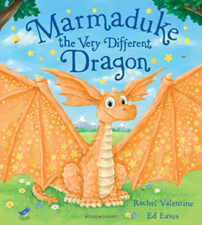
中文书名：《不一样的龙》
英文书名：Marmaduke, The Very Different Dragon
作 者：Rachel Valentine
绘 者：Ed Eaves
出 版 社：Bloomsbury
代理公司：ANA
出版日期：2014年3月
页 数：32页
类 型：3-5岁儿童绘本

内容简介：

马默杜克(Marmaduke)是一只不一样的龙。他是暗黄色的，其他龙都是亮紫色的；他的鳞片凸凹不平，其他龙的龙鳞都光滑顺溜；他的耳朵大得惊人，其他龙的耳朵都小巧玲珑；其他龙都喜欢飞翔，而马默杜克因为自己的翅膀与众不同、异于他龙，所以从来没有展翅高飞过。马默杜克一直想承担保护公主的光荣责任，但没有公主愿意要一只不能飞的颜色奇怪的龙，伤心的马默杜克躲在自己的山洞里，讨厌自己为什么会与众不同。

与此同时，在很远的地方有一位不一样的玛格公主。其他公主安静贤淑、衣着得体、头发一丝不苟，玛格公主却活泼好动、着装狂放、头发一团乱麻。其他公主都安坐在椅子上，玛格公主却喜欢跳舞，尤其喜欢跳那种公主根本不该跳的舞。没有龙愿意来保护玛格公主，她也根本不在乎，“谁会来抢我这样的公主呢？”玛格公主一直生活得很快乐，特别是今天，她唱呀，跳呀，跑出了城堡，迈过了吊桥，走进了树林……不过玛格公主玩得过头了，到了晚上还被困在树林里，迷路的她大感救命，但由于林深叶茂，没有人能听见她呼救声。只有长着一对大耳朵的马默杜克听见了公主的呼救声，他能过来搭救公主吗？不一样的龙和不一样的公主之间会发生什么故事呢？

这是一个关于“不同”的故事。它套用了传统的龙与公主的故事框架，但却赋予了令人眼前一亮的新东西。我们不用害怕自己的与众不同，只要能高兴快乐、自由自在的生活，这种幸福的不同甚至会让其他人都羡慕不已呢。本书中这只龙的名字源于闻名遐迩的动漫形象大丹麦狗马默杜克，我们相信，这只龙本身也一定会为广大小朋友们所熟知。

作者简介：

雷切尔·瓦伦丁(Rachel Valentine)，英国人，现居于新加坡。她先在英国华威大学学习心理学，后来又在英国布鲁内尔大学学习心理治疗，但最终发现自己还是最喜欢给孩子们写故事。本书是她创作的第一本图画书。

爱德华•伊弗斯（Ed Eaves，亦署名为Edward Eaves），英国新锐童书作家、插画家。2000年，爱德华以优异的成绩毕业于伦敦金斯顿大学，此后即从事童书插画工作。他合作过的客户包括麦克米伦、学乐、西蒙舒斯特、小老虎等众多著名出版机构。

爱德华现与同为插画家的妻子丽贝卡·芬(Rebecca Finn)居住在英国的肯特郡。他的个人网站是：http://edeavesillustrator.com/。

内文图画：

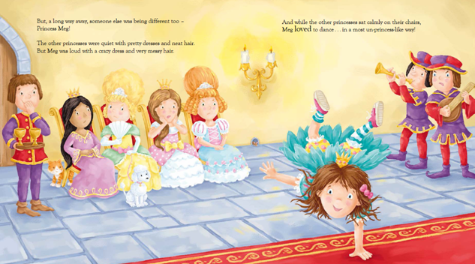

谢谢您的阅读！
请将回馈信息发至：晋西影(Cynthia Jin)
安德鲁﹒纳伯格联合国际有限公司北京代表处
北京市海淀区中关村大街甲59号中国人民大学文化大厦1705室, 邮编：100872
电 话：010-82509406
传 真：010-82504200
Email：Cynthia@nurnberg.com.cn
网 站：Http://www.nurnberg.com.cn

